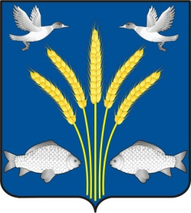
СОВЕТ ДЕПУТАТОВ СУЗДАЛЬСКОГО СЕЛЬСОВЕТА
ДОВОЛЕНСКОГО РАЙОНА НОВОСИБИРСКОЙ ОБЛАСТИ

РЕШЕНИЕ
шестнадцатой сессии пятого созыва

14.01.2022 № 55

Об избрании Главы Суздальского сельсовета
Доволенского района Новосибирской области

В соответствии со статьей 36 Федерального закона от 6 октября 2003 года № 131 – ФЗ «Об общих принципах организации местного самоуправления в Российской Федерации», статьей 2 Закона Новосибирской области от 11 ноября 2014 года № 484-ОЗ «Об отдельных вопросах организации местного самоуправления в Новосибирской области», на основании статьи 27 Устава Суздальского сельсовета Доволенского района Новосибирской области, статьи 6.1 п. 6 Регламента Совета депутатов Суздальского сельсовета Доволенского района Новосибирской области, Совет депутатов Суздальского сельсовета Доволенского района Новосибирской области
РЕШИЛ:
1.Избрать Главой Суздальского сельсовета Доволенского района Новосибирской области Казанцева Николая Антониновича.
2. Настоящее Решение вступает в силу с момента принятия.
3.Настоящее Решение подлежит опубликованию в периодическом печатном издании «Суздальский вестник» и на официальном сайте Суздальского сельсовета Доволенского района Новосибирской области.

Председатель Совета депутатов
Суздальского сельсовета
Доволенского района
Новосибирской области С.И.Юрьев

